Pranešimo „Programos „Zipio draugai“ įgyvendinimo galimybės vaikų kasdieninėje veikloje“
tezės

Auklėtoja metodininkė Regina Čižauskienė, vyresnioji auklėtoja Aušra Kulikauskienė, vyresnioji auklėtoja Nijolė Ramanauskienė, vyresnioji auklėtoja Audronė Mankutė

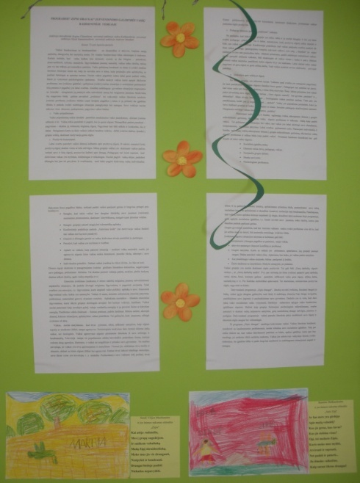
- Dalyvaudami programoje „Zipio draugai“ vaikai gali kalbėtis jiems aktualiomis ir skaudžiomis temomis, vaikai skatinami kartu ieškoti išeičių, kurios padeda spręsti kasdieninius nesutarimus. Labai svarbu mokyti vaikus kartu spręsti iškilusias problemas, nes įveikimo įgūdžiai (gebėjimas įveikti įvairias situacijas ir mokėjimas pasinaudoti kitų parama ir pagalba) yra labai svarbūs:
- Vaikai ir suaugusieji, žinantys daugiau įveikimo būdų, sunkumus ir stresą išgyvena patirdami mažiau neigiamų pasekmių – tiek trumpalaikių, tiek ilgalaikių;
- Nuo gebėjimo įvertinti, kokie įveikimo būdai tinka susiklosčiusiai situacijai, ir pasirinkti “geresnius‘, priklauso sėkminga adaptacija įvairiuose amžiaus tarpsniuose.
- Programos „Zipio draugai“ taisykles, nuostatas, būdus, „žingsnius“ ir kt. turime gerai žinoti. Iškilus įvykiui, problemai tarp vaikų, galėtume vaikams priminti, kas buvo kalbama Zipio valandėlėse. Tai, apie ką buvo kalbama valandėlėse, pritaikoma kasdienybėje.
- Ši programa „Zipio draugai‘‘ naudinga kiekvienam vaikui. Vaikas išmoksta bendrauti, susidoroti su kasdieninėmis problemomis, nuolat tobulina savo socialinius įgūdžius. Taip pat reikia išskirti tai, kad vaikas dalindamasis patirtimi su kitais, ugdosi įgūdžius, kurie jam bus naudingi, jei netikėtai iškils sunkumų. Vaikai pamažu išmoksta patys modeliuoti savo elgesį, elgtis saugiai bei veiksmingai.
- Pastebėjome, kad vaikas, kurio aplinka šeimoje nepalanki (jį slegia, skaudina), dalyvaudamas šioje programoje gebės ugdytis socialinius įgūdžius, t.y. bando suvokti savo jausmus, ieško išeičių, kurios jam šiandien padeda pasijusti geriau.
- Savo veikloje nuolat taikome visus dėmesio, padrąsinimo, pagyrimo vaikui būdus:
- Vaiko pripažinimas. Vaiko pripažinimą reikia išreikšti pastebint menkiausius vaiko
pasiekimus, skiriant įvairias užduotis ir kt. Vaiką reikia pastebėti ir pagirti, kai jis gerai elgiasi. Betarpiškai patirta pasekmė – pagyrimas – skatina jų tolimesnį teigiamą elgesį.
- Pozityvūs komentarai. Svarbu parodyti vaikui dėmesį kalbantis apie pozityvų elgesį. Iš
anksto numatyti kokį pozityvų elgesį skatins vienu ar kitu atžvilgiu. Pozityvūs komentarai, nuomonės išsakymas, įvertinimas vaikus paskatina elgtis pozityviai.
- Pedagogo dėmesio poreikis „sunkiems“ vaikams. Labai svarbu pedagogo „įsikišimas“ čia ir
dabar, numatymas, kokį ir kiek pozityvų elgesį reikia skatinti, nes vaikai yra skirtingi. Kasdieninėje praktikoje, kad vaikas pasijustų svarbus paskirti tik šiam vaikui ypatingų įpareigojimų. Būtinai priminti vaikui taisykles, paaiškinti, kokio elgesio iš jo yra laukiama.
- Diskusijos apie veiklą ar elgesį. Vaikams ypač svarbu yra suaugusio pagyrimai, jie tarsi
pasitikslina“ ar mano elgesys šiandien buvo geras“. Pedagogas turi subtiliai tai daryti, kad vieno vaiko per daug neįšaukštintų, o kitas liktų nusivylęs. Vaikai patys skatinami įsivertinti savo elgsį.
- Svarbu mokyti vaikus kartu spręsti iškilusias problemas, nes įveikimo įgūdžiai ( gebėjimas
įveikti įvairias situacijas ir mokėjimas pasinaudoti kitų parama ir pagalba) yra svarbūs. Emocinis įveikimas (sunkumų ir streso sukeltų neigiamų jausmų sušvelninimas) nepakeičia situacijos, tik padeda išvengti neigiamų išgyvenimų ir pagerinti savijautą.
- Grupės gyvenime pastebėta, kad kai kuriems vaikams sunku įveikti problemas vien dėl to, kad jie nežino kaip tai daryti, kiti pasirenka neteisingą įveikimo būdą. Įveikimas elgesiu (situacijos taisymas ar keitimas) gali būti:
- kreipimasis į draugus pagalbos ar patarimo, nauja veikla,
- aktyvios pastangos išspręsti konfliktą ar problemą;
- Grupės taisyklės. Kartu su vaikais priimamos, aptariamos, jog grupėje jaustumeisi saugus. Būdas parodyti vaikui ribas. Aptariama, kas lauks, jei vaikas pažeis taisykles.
- Kai prasižengęs vaikas atsiprašo, būtina pastiprinti jį žodžiu.
- Žaisti žaidimus su taisyklėmis. Mokytis nesupykti, jei pralaimi.

